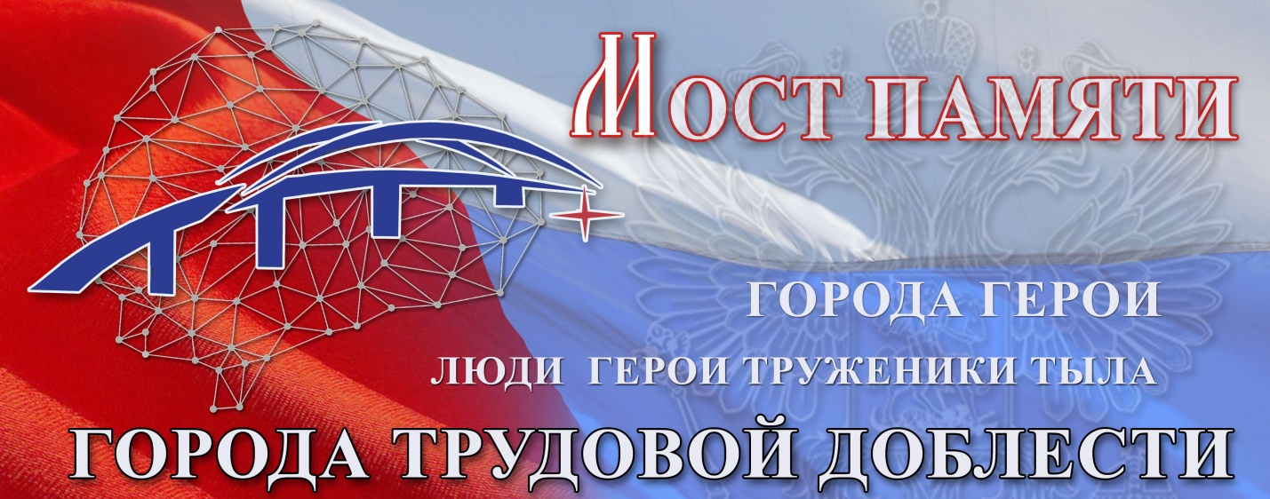

Всероссийский информационно-патриотический проект
«Мост памяти - города трудовой доблести»

Нижегородское региональное отделение Ветеранов «Боевое
братство» совместно с Всероссийским порталом «Молодой специалист» реализует всероссийский информационно-патриотический проект «Мост памяти - города трудовой доблести».

Проект имеет две части:
1. Информационно-патриотическая часть Проекта обеспечит стойкий образ Советского-Российского Народа, как освободителя и победителя над фашистским режимом в годы войны, стойко сформирует историческую память и предотвратит искажение исторических фактов о Великой Отечественной войне.

2. Историко-географическая часть Проекта поможет реализовать
программу внутреннего туризма в городах Трудовой доблести.

Дополнительную информацию можно получить пройдя по ссылке на проект «Мост памяти»: https ://msrabota.ru/contests/4.

